どれくらい学校に行っているのだろう 名前（ ）
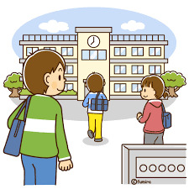
◆条件
春休みは１週間
夏休みは５週間
冬休みは２週間
祝日は年間１５日
→土日と重なったら、次の月曜日が休みになる
（＝ハッピーマンデー）

問題
上の条件を使って、１年間に何日学校に登校しているか計算して求めなさい。
＜答え＞

日
＜自由＞

＜感想＞

